**新桥街道中心幼儿园小四班幼儿活动状况记录表**

2024.9.5

观察对象：小四班全体幼儿

观察者：王婷、高睿

观察目标：了解目标幼儿入园初期的适应能力

|  |  |  |  |  |  |
| --- | --- | --- | --- | --- | --- |
| 学号 | 姓名 | 情绪 | 午餐情况 | 午睡情况 | 备注 |
| 1 | 祝嘉沁 | — | — | — |  |
| 2 | 刘语辰 | ○ | △ | ○ |  |
| 3 | 刘若熙 | — | — | — |  |
| 4 | 吴锦奕 | ○ | ○ | ○ |  |
| 5 | 谌昱昕 | △ | ○ | ○ |  |
| 6 | 汤语桐 | ○ | ○ | ○ |  |
| 7 | 薛宇程 | △ | ○ | ○ |  |
| 8 | 翁鸿泽 | △ | ○ | ○ |  |
| 9 | 顾奕凯 | — | — | — |  |
| 10 | 刘瑞麟 | ○ | ○ | ○ |  |
| 11 | 代霄 | ○ | ○ | ○ |  |
| 12 | 冯育泽 | ○ | ○ | ○ |  |
| 13 | 吴沐萱 | ○ | △ | ○ |  |
| 14 | 孙堇禾 | ○ | ○ | ○ |  |
| 15 | 陆博渊 | ○ | ○ | ○ |  |
| 16 | 宋陈凯 | ○ | ○ | ○ |  |
| 17 | 韩雨彤 | ○ | ○ | ○ |  |
| 18 | 黄宇骞 | ○ | △ | ○ |  |
| 19 | 高蝶珺 | ○ | ○ | ○ |  |
| 20 | 吴沐泽 | ○ | ○ | ○ |  |
| 21 | 万弘一 | ○ | ○ | ○ |  |
| 22 | 张艺彤 | ○ | △ | ○ |  |
| 23 | 李泓硕 | ○ | △ | ○ |  |
| 24 | 张心瑶 | — | — | — |  |

观察内容：观察目标幼儿来园、午餐、午睡的情况

情绪：稳定○、不稳定△

午餐：吃完○、没吃完△

午睡：入睡○、未入睡△

**评价与分析：**

今日我们小四班来园20人，1位小朋友病假，3位小朋友事假。通过我们老师的观察记录，可以发现个别宝贝早上情绪还有些不稳定，但在老师的安抚下很快就能自己进行游戏了。今天午餐时小朋友们大部分都可以自己吃了，但漏饭菜较为严重。昨天宝贝们都睡着了，期待明天有新的进步！

**情绪：**

入园情绪：大部分的孩子在入园时的情绪是比较稳定的，谌昱昕、翁鸿泽、薛宇程在入园时出现哭闹的情况，但进园后就基本调整过来了。

园内情绪：上午的游戏开始前，谌昱昕、薛宇程出现了哭闹的情况，在老师陪同后慢慢好转，愿意主动去选择自己喜欢的游戏。集体活动前小朋友们的情绪都稳定了，积极地参与了活动。午饭时个别小朋友因为不愿意自己吃饭所以都坐在那里等老师喂食。午睡时间高蝶珺、吴沐萱、薛宇程有情绪不愿意睡觉，最后在老师的陪护下睡着了。下午游戏开始后大部分小朋友的情绪都很稳定了。

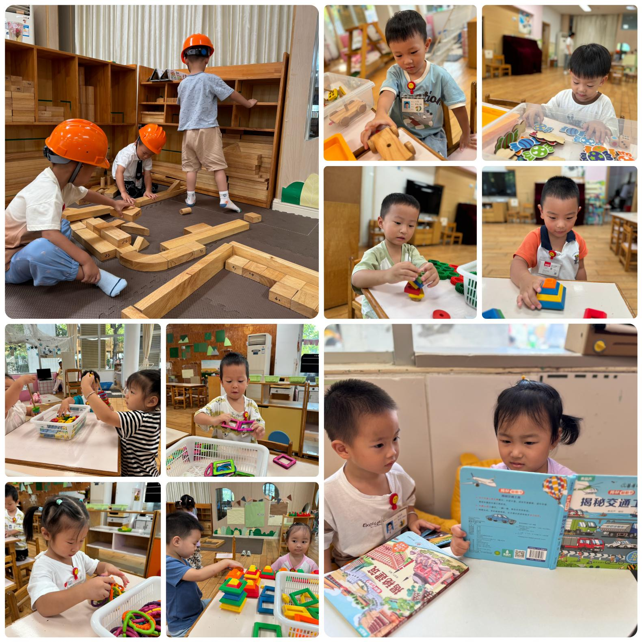**游戏：**

今天游戏中，有的宝贝在玩大型建构游戏，有的宝贝在玩磁力片，有的宝贝在玩链接游戏，有的宝贝在图书角看图书……

**集体活动及生活活动情况：**

**律动：小花朵**

这是一节律动活动。《小花朵》是一首节奏鲜明，旋律欢快的歌曲。歌词主要讲述了小朋友开开心心的情景，其内容贴近幼儿的生活，表现了幼儿的朝气蓬勃和欢乐情绪。本次活动主要通过欣赏歌曲，初步理解歌词内容，并尝试用简单的身体动作表现歌曲，激发幼儿表现的与欲望。我班幼儿对于节奏鲜明欢快的歌曲十分感兴趣，大部分幼儿都愿意跟随音乐哼唱歌曲并能够自发地跟随音乐动一动身体。个别幼儿的注意力不够集中，容易与同伴嬉戏打闹。活动中伴随歌词内容来变换动作对幼儿来说还有一定的难度。李泓硕、代霄、谌昱昕、黄宇骞、吴沐泽、张艺彤、翁鸿泽、吴沐萱小朋友喜欢参与韵律活动，能随音乐做简单律动。吴锦奕、刘语辰、汤语桐、刘瑞麟、万弘一、冯育泽、孙堇禾、宋陈凯、高蝶珺、薛宇程、韩雨彤、陆博渊小朋友能感受音乐节奏、旋律的显著变化随之变换动作。

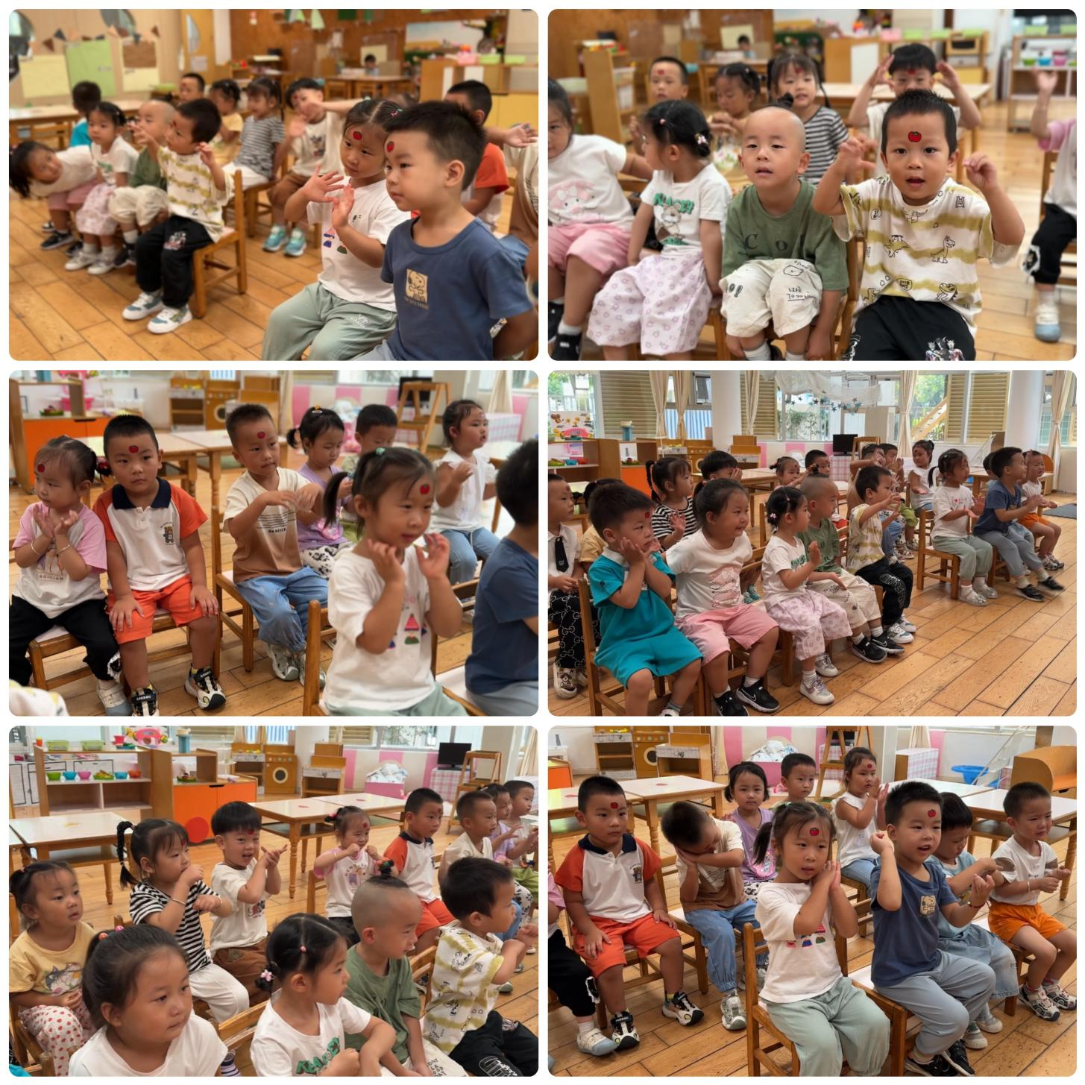

**生活活动情况：**

1.午餐情况：

今天的午饭吃的是藜麦饭、五彩虾仁、油面筋大白菜和鸡毛菜山药肉丝汤，水果是哈密瓜和雪莲果。大部分的孩子是能够自主进餐，个别孩子在等待老师喂餐。大部分孩子不爱吃蔬菜，在老师的提醒下能尝试吃一点。大部分孩子用餐习惯需要调整，比如说左手拿勺，吃一口就把小手放在椅子上玩一会儿等等。

2.午睡情况：

午睡时，大部分孩子能自己入睡，翁鸿泽、谌昱昕、吴沐萱、李泓硕、高蝶珺、薛宇程等宝贝还需要老师的陪护。

**家园合作：**

1.部分宝贝的入睡时间比较晚，请大家根据幼儿园的入园午睡时间调整孩子的日常作息时间哦！

2.我班宝宝的入园时间为8:10分，为了帮助孩子顺利度过入园适应期，请家长在规定时间内入园，切勿过早或者过晚来园。